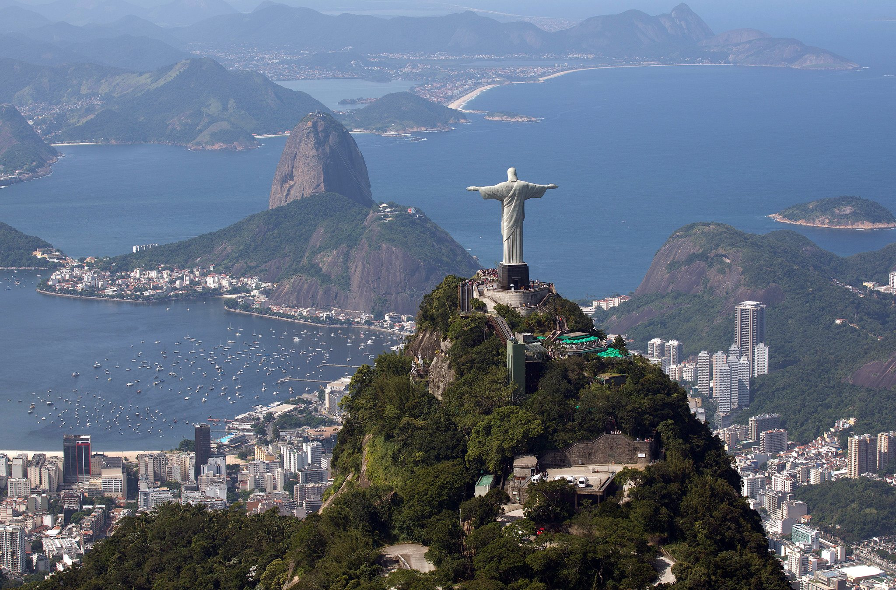
DRUPAL RIO
SUMMIT LATINO 2016

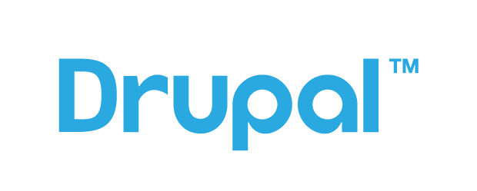


Venha pelo Software
Fique pela comunidade

Introdução

O Drupal Summit Latino é um evento anual que reúne os líderes da comunidade de toda a América Latina.

O evento está em sua 6ª edição.
E está vindo ao Brasil pela primeira vez.

Drupal Summit Latino

2011 – Lima, Peru
2012 – Guadalajara, Mexico
2013 – Guayaquil, Ecuador
2014 – Cusco, Peru
2015 – Bogota, Colombia
2016 – Rio, Brasil

Local & Data
(provisório)

Fiocruz
Rio de Janeiro, Brasil

March, 2016

Objetivos

Para realizar um evento Drupal com:

Organizadores de 10+ países
Os participantes de 20+ países
Audiência de 400 pessoas

Programa

Dia 1 – Workshops
Dia 2 – Summits
Dia 3 – Summits
Dia 4 – Dev Days

Summits

Community Summit
Business Summit
Media Summit
Educational Summit
Non-profit Summit
Government Summit

Logística

Rio tem um excelente aeroporto internacional.
Ele tem voos diretos de grande parte do Brasil.
A cidade é perto de São Paulo, mesmo por estrada.

Atividades culturais

Rio oferece muitas atrações culturais e turísticas, incluindo o mundialmente famoso Pão de Açúcar e Corcovado.

Organization
A comunidade Drupal Latino é composta por muitos líderes experientes que organizaram eventos sobre Drupal regionais, nacionais e internacionais:

Argentina: Daniel Abadie, Javier Reartes, Rosamunda, Victor Kane; Bolivia: Cristian Torres, Karim Boudjema; Brasil: Adonai Diofanes, Diego Martinez, Edson Sales Jr., Fabiano Sant'Ana, Leandro Nunes, Nick Vidal, Paulino Michelazzo, Pedro Gomes Rocha, Rafael Cichini, Renato Vasconcellos, Thiago Régis; Chile: Alberto Arancibia, Carlos Levy, Saul Willers; Colombia: Alberto Gavis, Aldibier Morales, Ivan Chaquea; Costa Rica: Eduardo Garcia, Pablo Avilés; Ecuador: Darwin Betancourt, Eric Aguayo; El Salvador: Saúl Fernando Espinoza; Guatemala: Christian Galicia, Isaak Ordoñez, Luis Dueñas; Haiti: James Wilson; Mexico: David Flores, David Valdez, Ivan Mejia, Jesús Manuel Olivas, Joaquin Bravo, Manuel Encarnación; Nicaragua: Felix Delattre; Panama: Diego Tejera; Peru: Alberto Torreblanca, Bonifacio Abad, David Jeyachandran, Fernando Paredes Garcia, Heissen López Meléndez, Luis Eduardo, Luis Felix, Marco Villegas, Nancy Contreras; Uruguay: Alvaro Rettich, Juan Martinez, Juan Rivero

* Lista de pessoas que organizaram eventos sobre Drupal na América Latina.

